**1класс**

Фамилия, имя_________________________________________класс 1__

1.Напиши письменные строчные буквы

Б, К,З,Ц,Ч,Я,Е,Ю,З_________________________________________________

2. Обведи правильные буквы.

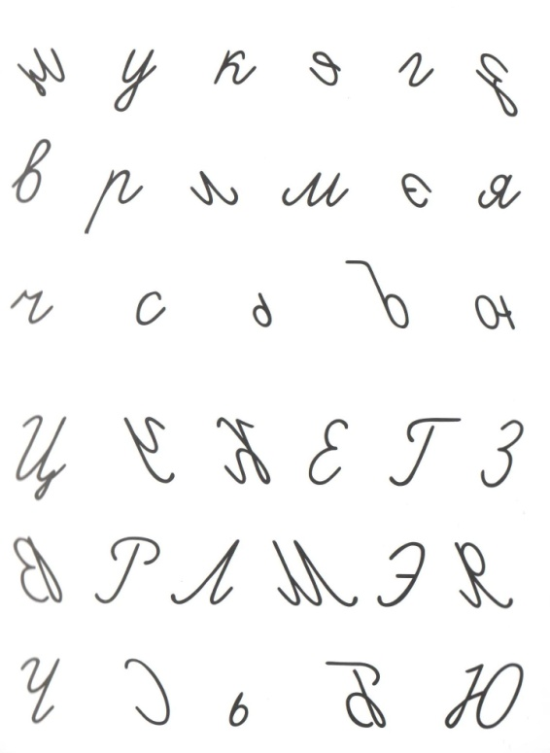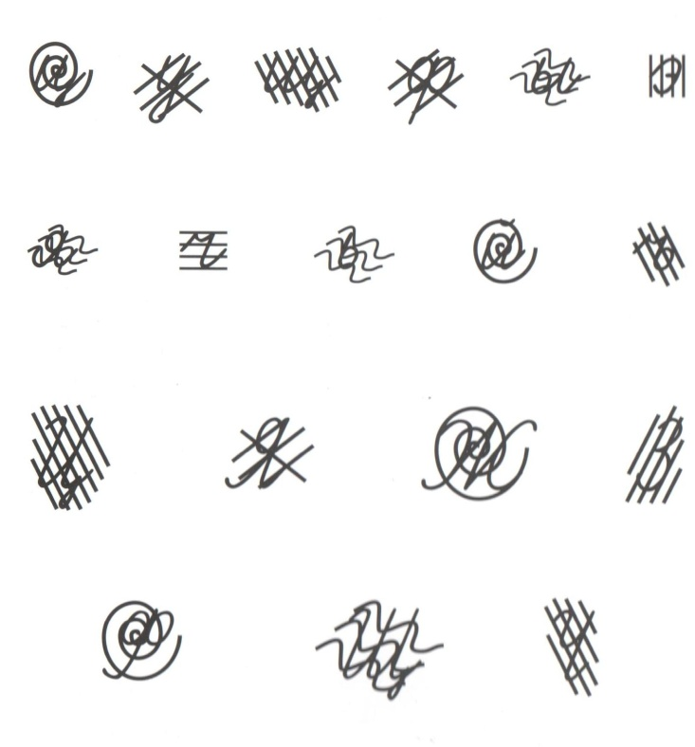

3.Спиши предложение. Лена идёт в школу.___________________________________________________________________

4.Напиши под диктовку предложение.__________________________________________________________________________________________________________________________________________________________________________________________________________________

5.Сколько слов в предложении? Девочка идёт домой.___________________________________________________________

6.Сколько слогов в слове?

Сок___,школа___,яма___,юбка___,игрушка___,дети__,школьник___

7.Раздели слова на слоги, выпиши третий слог ***ученица, гитара, телевидение***______________________________________________________

8.Напиши, сколько **звуков** в слове: коньки__, мир___,шуба____, лес__, пыль, листок___, яма__

9.Напиши первую букву слова____________________________________________________________

10.Напиши последнюю букву слова____________________________________________________________

**2класс**

Фамилия, имя_________________________________________класс 2__

1.Спиши предложение. Определи, сколько слов в предложении.

Пример: Лена идёт домой.(3сл.)

День был очень тёплый. Около дома росла высокая берёза.______________________________________________________________________________________________________________________________________________________________________________________________________________________________________________________________

2.Напиши под диктовку предложения.________________________________________________________________________________________________________________________________________________________________________________________________________________________________________________________

3.Сколько слогов в слове?

Сок___,школа___,яма___,юбка___,игрушка___,школьник___,каникулы____

4.В слове ***ученица*** выпиши третий слог_____________________________________________________________

5. Составь и запиши слова из слогов: нок, ко, тё___________,ран, ка, даш__________________, ха, му_________, вать, кро____________________

6.Сколько звуков в слове: дом__, мир___, шуба____, лес____, листок_____

7.Напиши первую букву слова____________________________________________________________

8.Напиши последнюю букву слова____________________________________________________________

9. .Подчеркни слова, которые отличаются согласными звуками

Мел-мель, бак-бок, дым- дом, почка-бочка, сын-сон, угол-уголь, кот-кит

10.Напиши буквы, которые спрятались за штриховкой. Обведи правильные буквы.



**3-4 классы**

Фамилия, имя_________________________________________класс 3-4___

1.Спиши предложения.

Мышь-малютка – самый маленький грызун в лесу. Весит она всего несколько граммов. Шёрстка у неё коричневая, глазки чёрные, грудка белая. ____________________________________________________________________________________________________________________________________________________________________________________________________________________________________________________________________________________________________________________________________________________________

2.Запиши под диктовку:___________________________________________________________________________________________________________________________________________________________________________________________________________________________________________________________________________________________________________________________________________________

3.Раздели слова на слоги:

Машина, игра, яма, яблоко, осень, учительница, девочка

Выпиши слова, состоящие из двух слогов________________________________________________________________________________________________________________________________________________________________________

4.В слове **учительница** выпиши третий слог _________________________

5.Составь слово из слогов:

Га, ду, ра________________, та, пус, ка______________________________,

тель, чи, у_______________, иг, ки, руш_____________________________

6.Посчитай, сколько слов в предложении:

Дети идут в школу. (__) Мама купила Пете игрушку.(__) У Натальи новый рюкзак.(__) На ёлке зажглись электрические лампочки.(__)

7. Составь предложение из слов:

-Бабушка, шерстяной, вязать, носки._______________________________________________________________________________________________________________________________________________________________________  
-По, идти, широкий, мальчики, дорога.______________________________________________________________________________________________________________________________________________________________________

-Груша бабушка внучка давать спелая.________________________________________________________________________________________________________________________________________________________________________

8. Запиши первую букву слова _________________________________________________________________

9.Запиши последнюю букву слова.

_________________________________________________________________

10. Исправь ошибку и запиши предложение верно.

Над большим деревом была глубокая яма.______________________________________________________________________

На яблони висели спелые яблоко.____________________________________________________________________

Собака вышла в будку._______________________________________________________________________________________________________________________________________________________________________

**Методические рекомендации**

Диагностика письма проводится фронтально в сентябре (1-15), в мае(15-30). В 1-х классах фронтальная диагностика проводится только в конце учебного года. В начале учебного года проводится индивидуальная диагностика устной речи.

**1класс**

В конце учебного года, в первом классе, определяется

1-2 задания: Знание рукописных букв.

3-4 задания: Формирование навыка письма.

5 задание: Навыка языкового анализа.

6-7 задания: Навык слогового анализа слов.

8-11 задания: Навык звукового анализа слов.

9-слова с 1 гласным под ударением, без ударения, согласными ( аист, облако, ухо, эхо, иней, ананас, утюг, игра, эскимо, робот, дом, тыква, жук, шапка, зонт, сапоги)

10-( коты, сон, лес, овощи, эскимо, портрет, клоун, мяч, огурец, лещ, лапа, стол, мотор, сироп, петух.

2.Узнавание букв в усложнённых условиях (зашумлённых, написанных пунктирной линией)

**2класс**

1-2 задания: Формирование навыка письма. Навык языкового анализа.

3-5 задания: Навык слогового анализа и синтеза слов.

6-9 задания: Навык звукового анализа слов. (слова для 7-8зад. см. в заданиях 1 класса)

10 задание: Узнавание букв в усложнённых условиях.

**3-4 класс**

1-2 задания: Навыка письма.

3-5 задания: Навык слогового анализа и синтеза слов.

6-7 задание: Навык языкового анализа и синтеза.

8-9 задания: Навык звукового анализа слов. (слова см. в заданиях 1 класса)

10 задание: Верификация предложений.

**Диктант для 1 класса:** (конец уч.года):

1. У Ольги и Юли коньки. Они идут на каток. Вот и парк.

2. У Коли жил щенок. Звали щенка Барсик. Хвост у Барсика пушистый. Коля и Барсик друзья.

3. Вася и Зина друзья. Ребята идут в парк. У Зины санки. Вася взял лыжи. Малыши катались с горки.

**Диктант для 2 класса**:

1.Наступила осень. Дует холодный ветер. Солнце светит тускло. Часто идут дожди. В лесу стоит тишина.

2.Наступила весна. Целый день светит яркое солнце. Деревья проснулись от зимнего сна. Появились почки и нежные листочки. На лугах много ранних цветов.

**Диктант для 3 класса**:

1.Наступил декабрь. Выпал пушистый снег. Он покрыл всю землю белым ковром. Замёрзла речка. Птицам голодно. Они ищут себе пищу. Дети кладут в кормушку хлеба и зерён.

2.Был тёплый денёк. Дул тёплый весенний ветерок. Ребятишки пошли в берёзовую рощу. В овраге журчал ручеёк. Слышалась звонкая песня жаворонка. Дети нашли в кустах ёжика.

3. Славное это место. Меж крутых бережков текла речка Яблонька. Дно речки было песчаное. Со дна били студёные ключи. Вода была удивительно вкусная и прозрачная. По склонам речки жило семейство барсуков. Они вырыли глубокие норы с ходами и выходами.

4. Коротка летняя ночь. Заиграл первый луч солнца. Подул ветерок. Зашелестели листики. Всюду проснулась жизнь. На зеленый лужок прилетели пчелы. Жужжат, торопятся к цветам мохнатые шмели.

**Диктант для 4 класса:** (начало уч.года)

Для диагностики предлагаются диктанты варианта 3 класса.

В конце учебного года фронтальная диагностика в 4-х классах не проводится.

**Литература:**

1. Ахутина Т.В., Иншакова О.Б. Нейропсихологическая диагностика, обследование письма и чтения младших школьников. - Методическое пособие. М., Творческий центр «Сфера», 2008
2. Составители Балабанова В.П., Богданова Л.Г., Венедиктова Л.В. и др. Диагностика нарушений речи у детей и организация логопедической работы в условиях ДОУ.- СПб: Детство-Пресс, 2001-238с.
3. Козырева Л.М. Программно-методические материалы для логопедических занятий с младшими школьниками.- Ярославль: Академия развития, 2006-127с.
4. Сорокина.Н.Г. Комплексная диагностика развития детей с речевыми нарушениями.- Москва: Владос, 2013-115с.
5. Смирнова И.А. Логопедический альбом для обследования способности к чтению и письму: Наглядно-методическое пособие.-СПб.: Детство-Пресс, 2010.-64с.
6. Фотекова Т.А.-Тестовая методика диагностики устной речи младших школьников. –Москва: Айрис Пресс, 2007-84с.